Уважаемый Заказчик!
Просим разъяснить следующие положения технического задания:
2 | Мешки для мусора ПВД | Тип: полиэтиленовые, объем: не менее 30л  В рулоне не менее 20шт не более 30шт  Не менее 10мкм не более 15мкм  Объем: не менее 30л. не более 40л.  Цвет: в ассортименте

Мешки из материала ПВД, как правило, производятся высокой плотности (от 20 мкм). Можем ли мы предложить мешки из материала ПНД, который более соответствует требуемой плотности (прилагаем принт скрин сайта одного из поставщиков с фильтром товаров)?
Также просим уточнить, правильно ли мы поняли, что мы можем поставить мешки любого цвета на свой выбор, а не на выбор Заказчика?
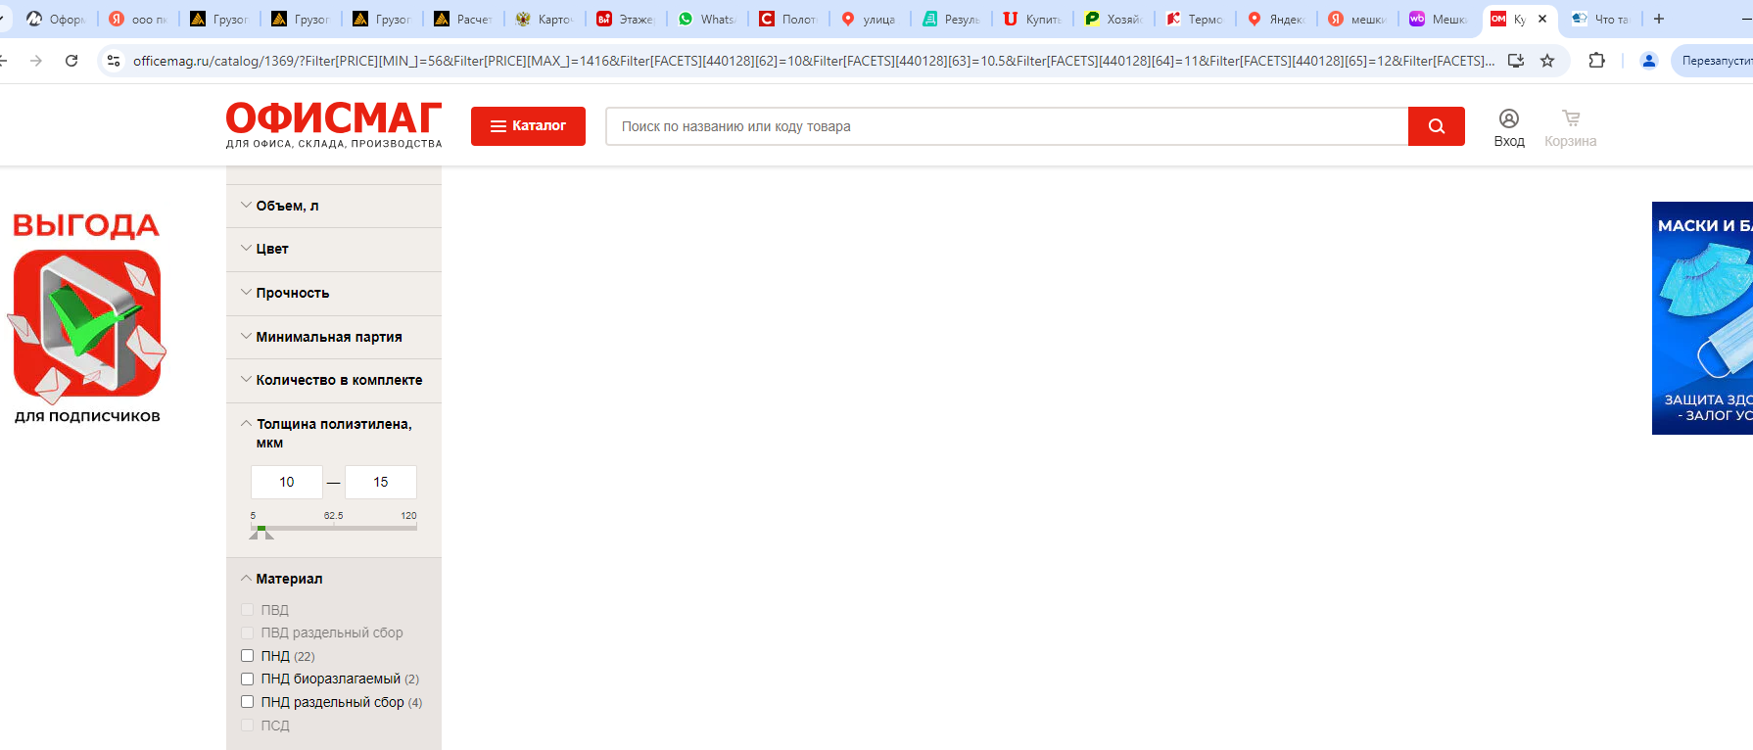

3 | Полотно холстопрошивное | Тип: рулон, для мытья полов.  Ширина: рулона не менее 1,5 м не более 2м,  Длина: не менее 50м не более 54м,  Класс: не менее 10  Цвет: белый

Просим пояснить, что обозначает класс, относительно к данной позиции. Обычно производители не используют данное обозначение при производстве холстопрошивного полона.

